Практическая работа «Как сделать красивую презентацию 1»
Сегодня на уроке мы вспомним, из чего состоит окно программы MS PowerPoint 2003, рассмотрим назначение основных элементов, и создадим простенькую презентацию с использованием стандартных средства анимации. И сразу же обращайте внимание на текст, выделенный зеленым цветом – это ремарки, рассказывающие то, как сделать качественную презентацию, удобную для восприятия.
Сегодня мы создаем простенькую презентацию, а в дальнейшем мы будем усложнять её. Поэтому обязательно сохраняйте свою работу в своей папке, которая находится на диске "d:/" в категории «личные папки\8». И если не успеете сделать все сегодня, значит, через неделю вам придется выполнить в 2 раза больше! Впрочем, данную работу вы можете найти на нашем школьном сайте, и выполнить дома (что положительно повлияет на ваши оценки).

Критерии оценки: 5 выставляется тем, кто полностью справился с работой. Остальные будут вынуждены доделывать работу дома или после уроков.

- Запустите программу MS PowerPoint 2003
Пуск -> Все программы -> Microsoft office -> MS PowerPoint
- Рассмотрите окно программы, найдите у себя все элементы, подписанные на рисунке ниже. Название этих элементов вы должны знать!
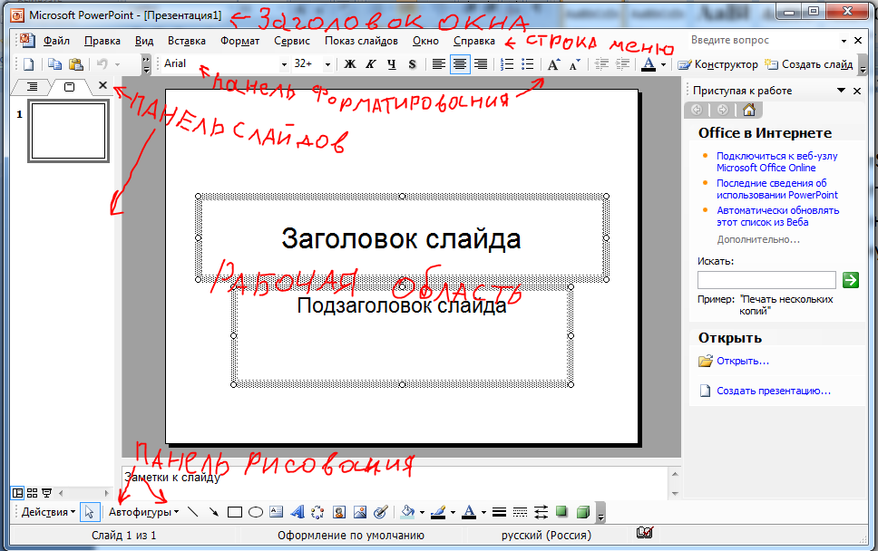
Первый слайд – это, пожалуй, самый главные слайд – это лицо всей презентации. Что можно разместить на первом слайде? Естественно название презентации, ФИО автора работы. У нас будет презентация о презентациях, и назовем мы ее «Как сделать красивую презентацию»
- В рабочей области щелкаем на поле «Заголовок слайда», при этом текст должен пропасть и появиться курсор ввода текста
- Пишем «Как сделать красивую презентацию»
- Поле «Подзаголовок слайда» удаляем. «Подзаголовок слайда» содержит встроенный стиль форматирования, который нам сейчас не нужен. И здесь мы вставим вместо поля «Подзаголовок слайда» обычную «надпись»:
  - На панели рисования находим кнопку 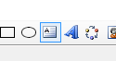 «Надпись»
  - После щелчка по этой кнопке мы можем вставить на слайд поле с текстом. Располагаем его, как показано на рисунке:
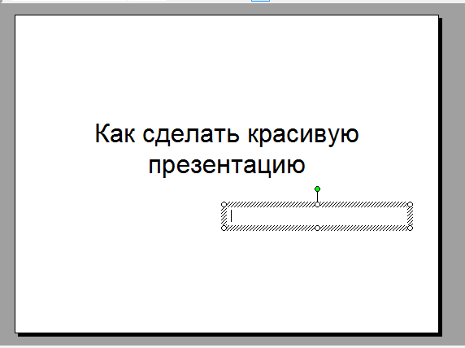
В это поле напишите, кто выполнил работу, ваш класс. (При наборе текста можно создавать новые абзацы, нажатием на клавишу enter :) Такая подпись хорошо смотрится, именно, когда она выровнена по левой границе и располагается во второй половине листа
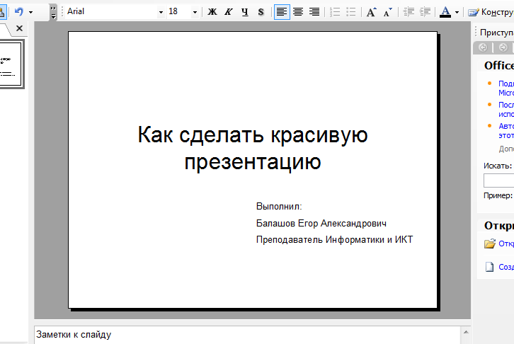
- Обратите внимание на то, что заголовок практически никогда не пишется у верхнего края слайда – это связано с законами восприятия человека.
- Теперь выберем шрифт и цвет для текста, а также цвет фона. Необходимо сразу продумать, какой будет фон. Текст должен смотреться гармонично и четко. Другими словами на светлом фоне располагаем темные буквы, а на темном фоне – светлые. Так же вы знаете, что есть теплые тона, и холодные. К холодным относятся: Зеленый, синий, фиолетовый. К теплым – оранжевый, красный, сиреневый. На холодном фоне будет ярко выглядеть теплый текст, и наоборот.
  - Выделяем нужный нам текст
  - На панели форматирования ищем всплывающий список, с перечнем возможных шрифтов 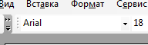
  - Выбираем тот, который нас утроит
  - Устанавливаем цвет текста, нажав на кнопку 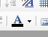 «цвет текста»
  - В появившемся меню нажимаем ссылку «Другие цвета». Появится диалоговое окно:
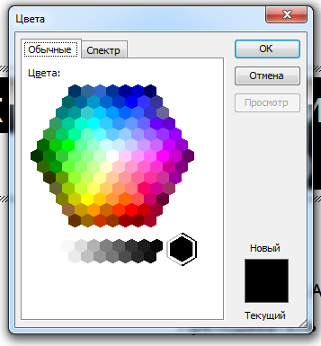
  - Выбираем устраивающий нас цвет.
  - Жмем кнопку «ОК»
  - Устанавливаем цвет фона, вызвав контекстное меню (правая клавиша мыши), и выбрав пункт «фон…»
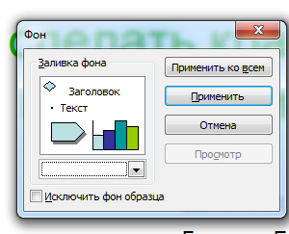
  - В появившемся диалоговом окне открываем свиток, под надписью «Заливка фона»
  - Выбираем «Другие цвета», и устанавливаем тот цвет, который нас устроит. Постарайтесь, что бы цвета гармонировали:
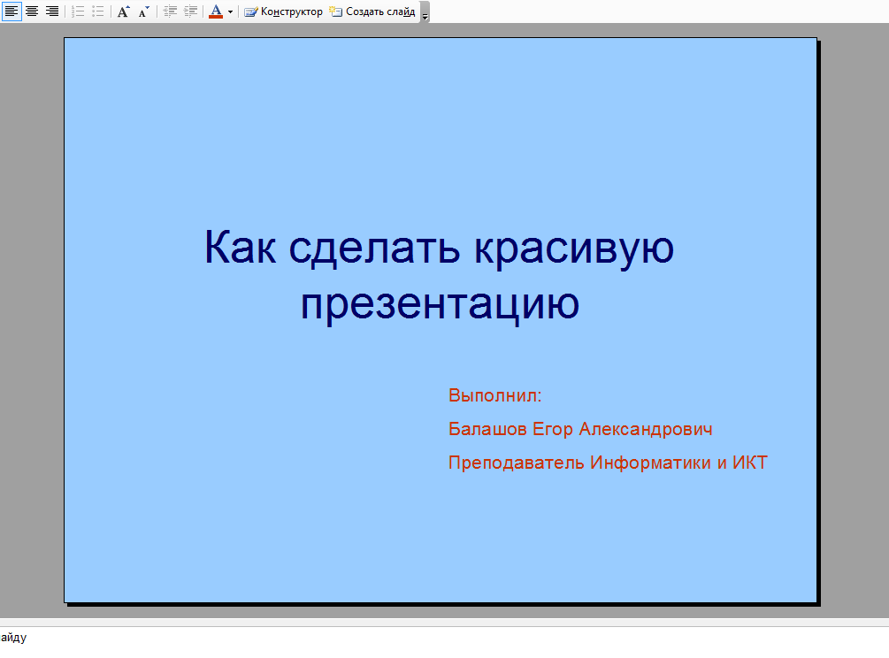
- Текст, лежащий на фоне, смотрится не всегда хорошо. Гораздо интереснее поместить надпись в рамочку:
  - Берем с панели инструментов «прямоугольник» и рисуем так, чтобы он покрывал нашу надпись
  - Перемещаем прямоугольник под надпись: Вызываем контекстное меню (правая клавиша мыши по объекту) и выбираем «порядок – на задний план»
  - Выбираем цвет для прямоугольника: Нажимаем на кнопку «Цвет заливки» 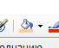
  - Выбираем заливку так, чтобы текст на ней хорошо читался.
  - Выбираем цвет для границы: 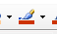
  - Выбираем стиль линии, которым рисуется граница прямоугольника: 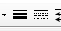
- Две секунды любуемся, проделанной работой. Вот что получил я, но это не значит, что у вас будет такой же слайд – выбирайте те цвета, которые нравятся вам:
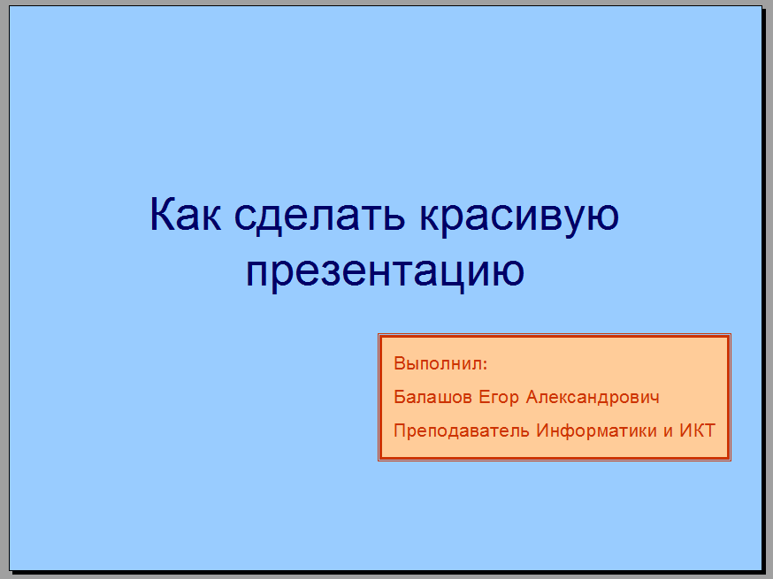
- Сохраните работу в свою папку под именем «Как сделать красивую презентацию»
Обратите внимание на то, что в презентации очень важно, чтобы все слайды были оформлены единым стилем!
- Для создания второго слайда поступим следующим образом:
  - В панели слайдов щелкните правой клавишей мыши по первому слайду.
  - В появившемся контекстном меню выберите «копировать»
  - Щелкните правой клавишей в панели слайдов на пустое мести и выберите команду «вставить».
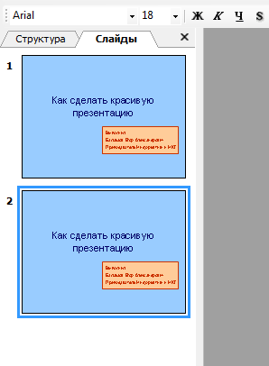
- Изменим заголовок слайда на «Размер шрифта», а в текстовом поле перепишите текст со следующего скриншота (картинка ниже):
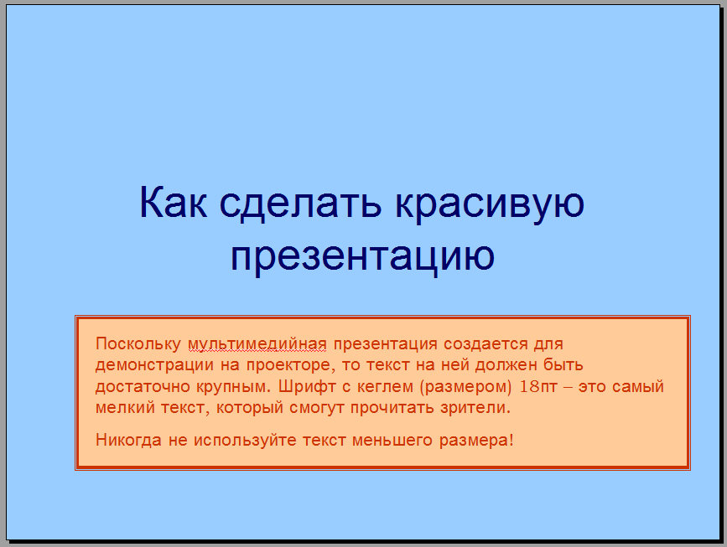
- Для того чтобы изменить размер объектов мы выделяем объект (например, прямоугольник), и перетаскиваем один из белых маркеров.
- Давайте выровняем текст в рамочке по ширине:
  - Выделите текст
  - В строке меню выберите пункт «формат»
  - Найдите строчку «Выравнивание»
  - Установите выравнивание по ширине
- Создадим третий слайд:
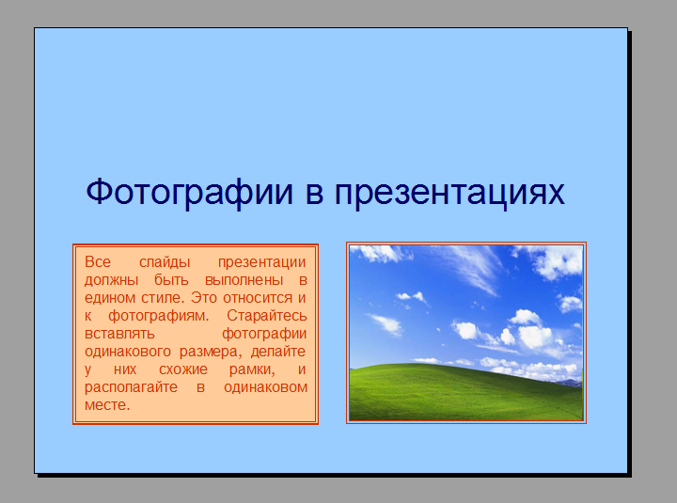
- Чтобы вставить фотографию откроем папку «мои рисунки», и «образцы рисунков» (кажется, она так называется) и найдем там стандартную картинку «безмятежность»
- Скопируем ее в буфер обмена (либо комбинацией клавиш ctrl+C либо через контекстное меню)
- Перейдем в окно PowerPoint и вставим объект из буфера обмена (комбинация клавиш ctrl+V либо через контекстное меню)
- Изменим размер фотки, перемещая белые маркеры вокруг нее. (Чтобы фотка не растянулась, передвигайте только маркеры, находящиеся на углах изображения – тогда будет происходить пропорциональное масштабирование)
- Выберите рамку и ее цвет для фотки (мы это уже делали с прямоугольником, который положили под текст)
- Четвертый слайд:
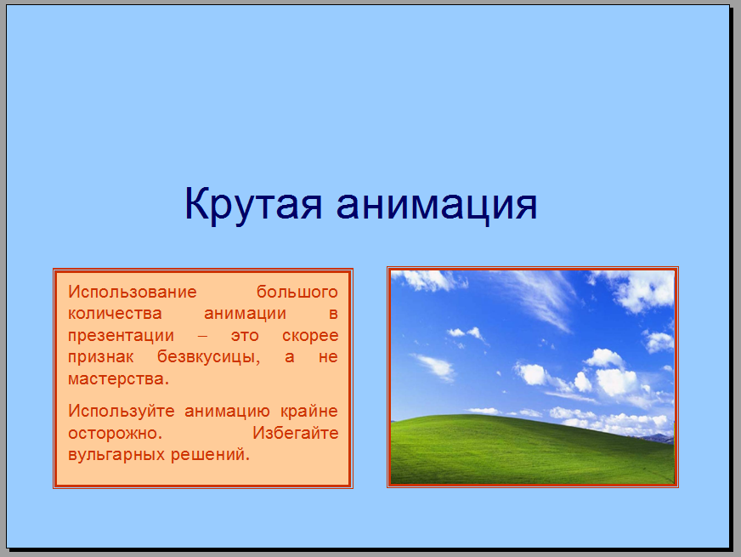
- Сохраняем презентацию – просим поставить оценку. Можно дополнить эту презентацию по своему вкусу. Не забываем, что с этим документом мы будем работать и на следующем уроке.
- На следующем уроке мы сделаем переходы между слайдами, добавим немного анимации, и создадим еще пару слайдов, в которых опишем процесс создания качественной презентации.

